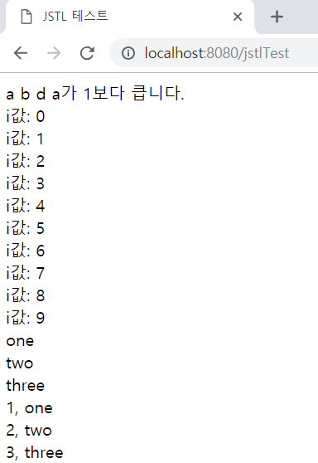

bootstrap활용

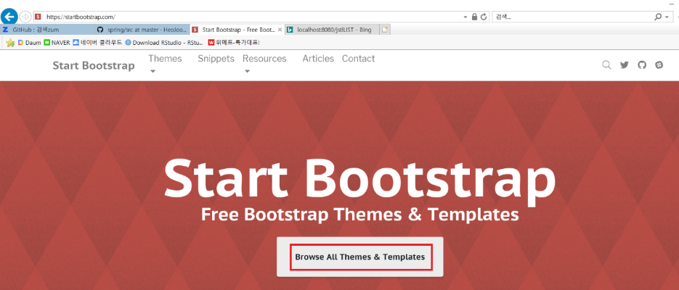

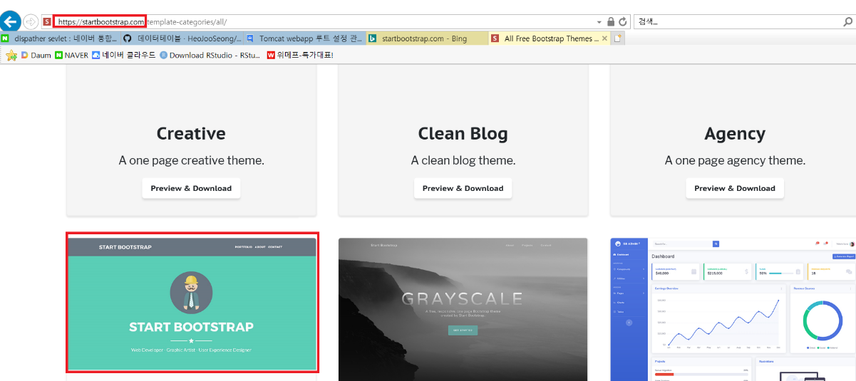

소스 다운받고 압축해제

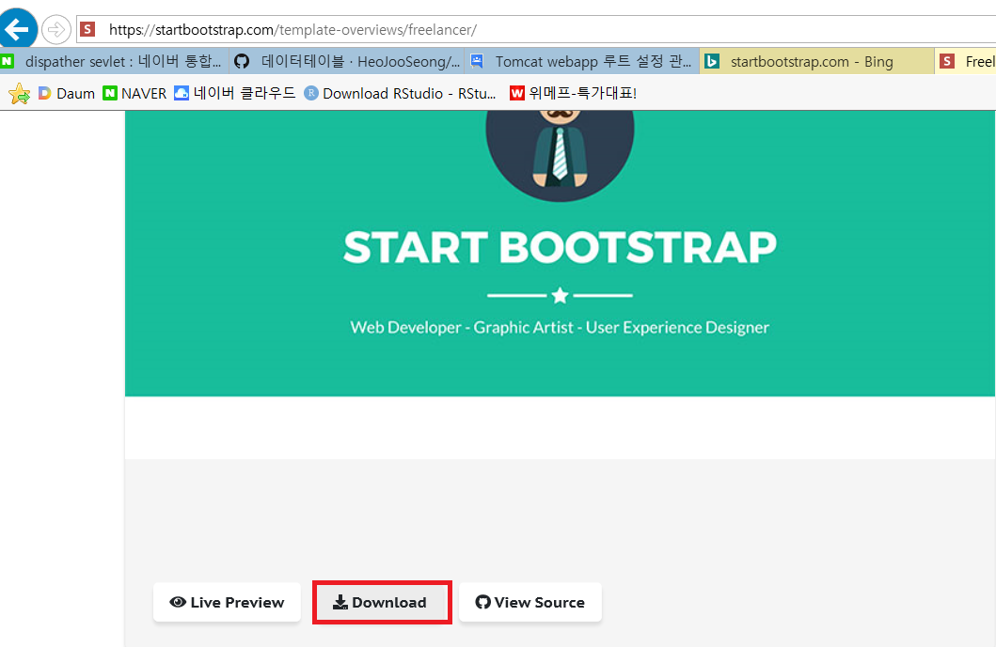

복사 후 붙여넣기

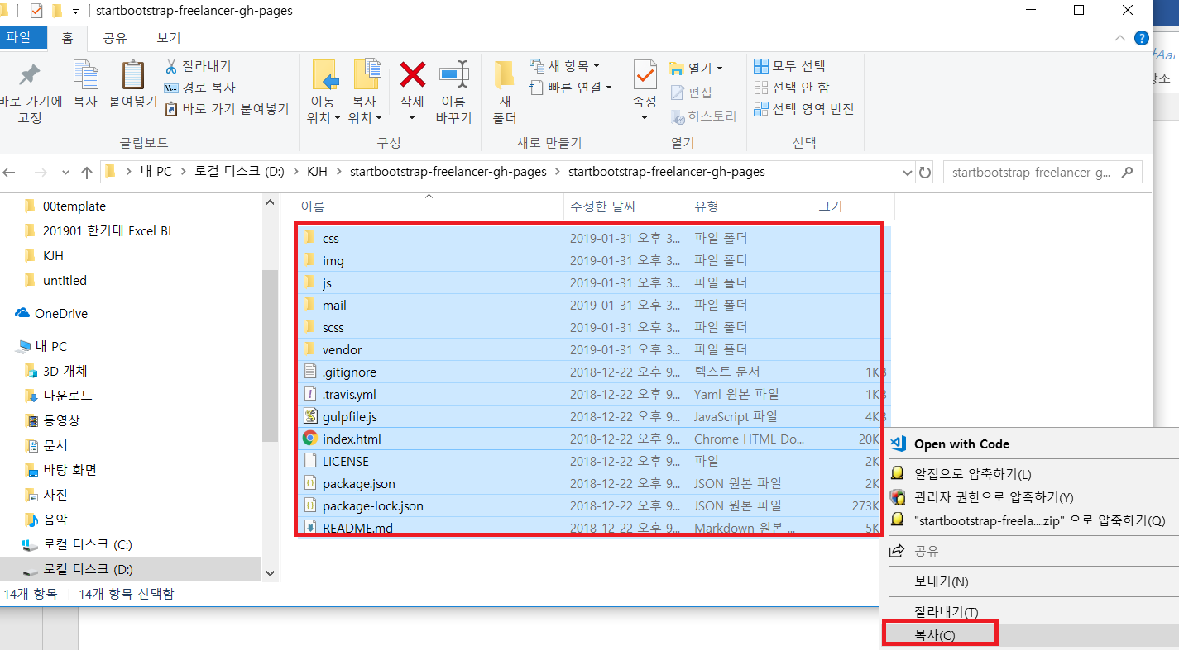

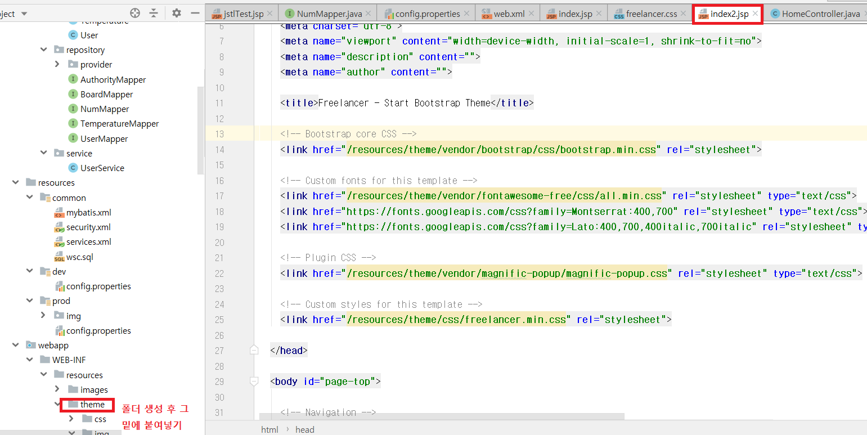

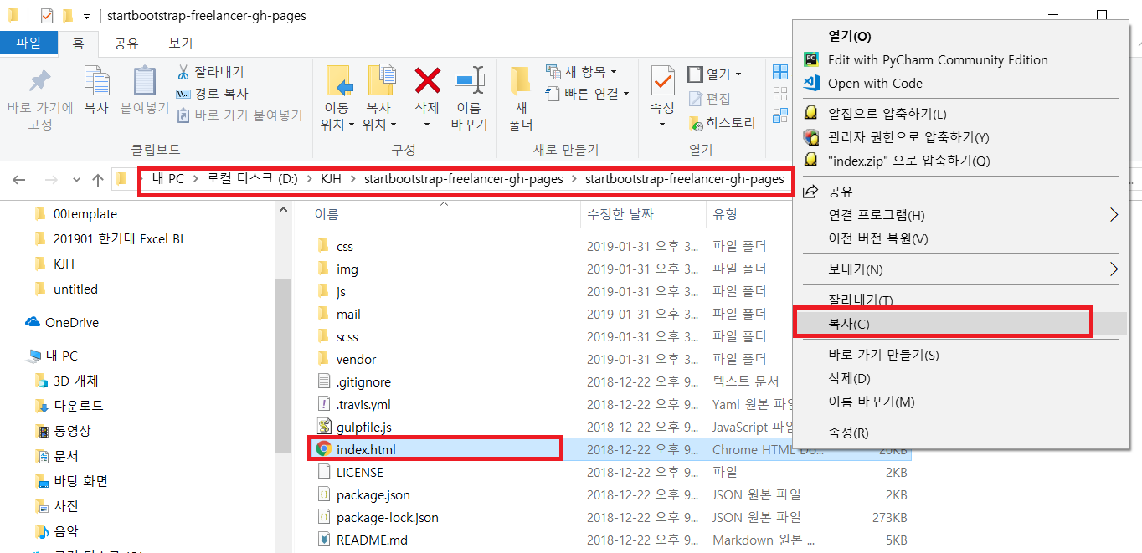

Index.html을 Views 밑에 붙여넣기 :이름은 index2.jsp로 변경

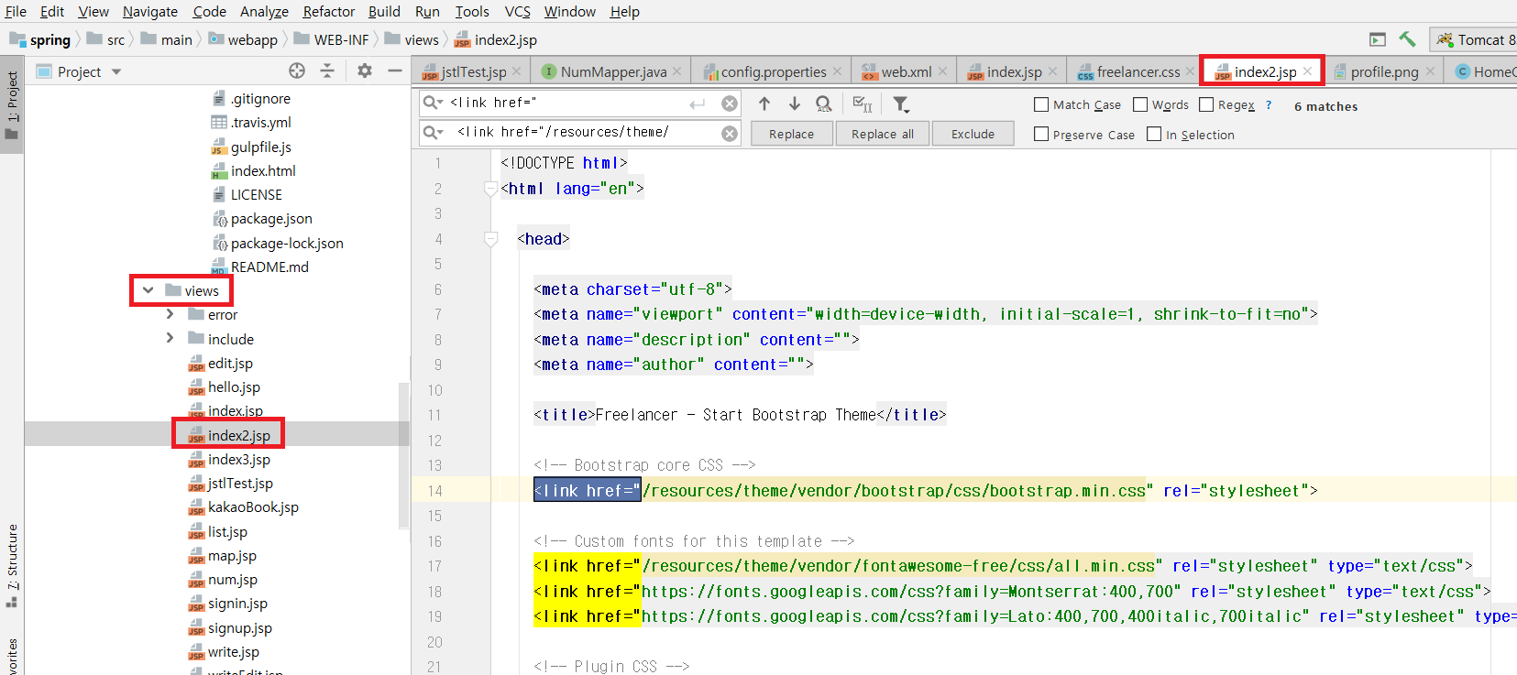

위치 변경에 따른 주소 적용

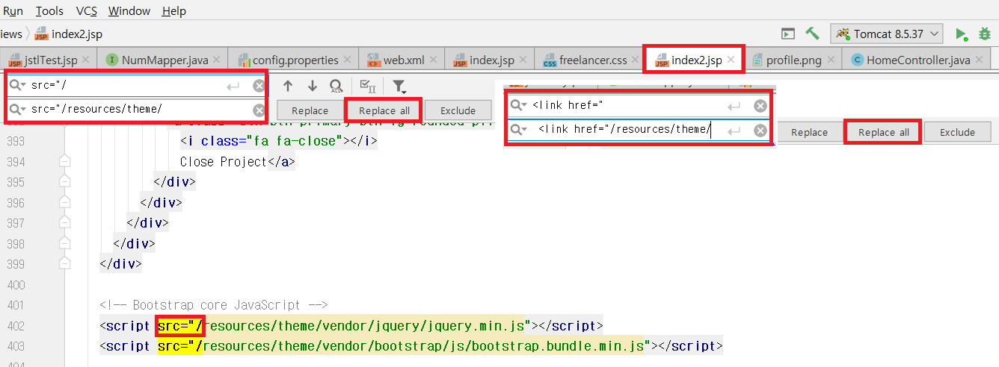

HomeController.java에 index2등록

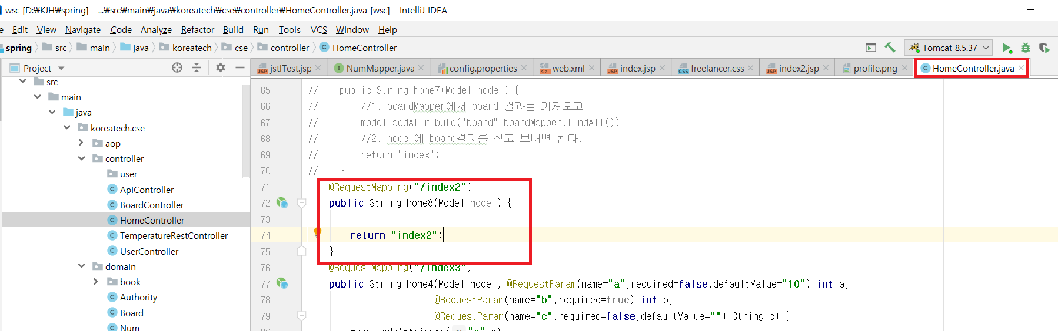

intelli j 다시 껐다 켜서 아래 그림 파일이 잘 나오면 된 것

<http://localhost:8080/resources/theme/img/profile.png>

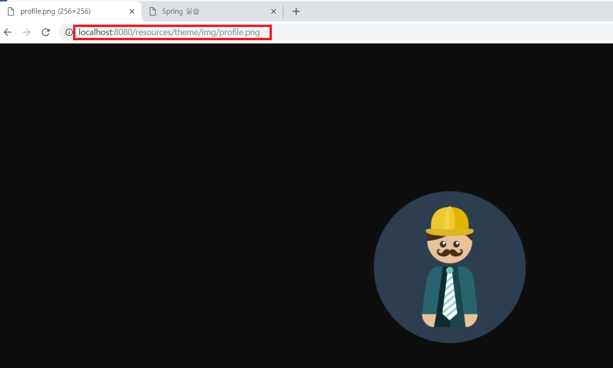

테마적용한 파일들 모두 옮겨진 것 확인

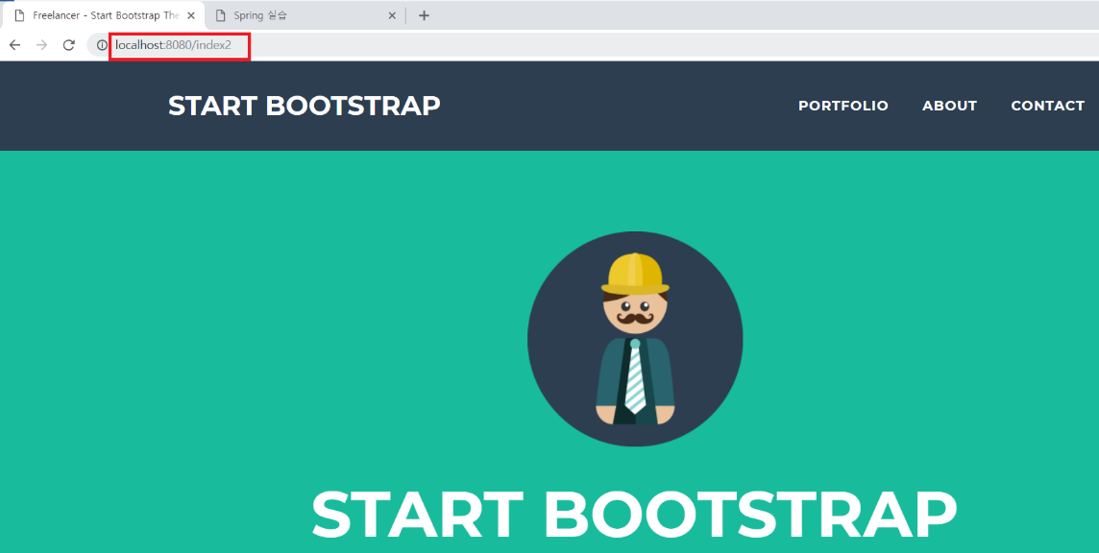

Intertables library 활용하기

Datatables.net 사이트

Download/중간에 Cdn (그때 그때 다운 받아 사용)

Css 옆 소스 복사해서 view/list.jsp 에 붙여넣기

<link href=”cdn 주소” rel=”stylesheet”> Css는 제일 먼저 위로 올림. <body>위에

<script src=”cdn 주소”></script> Javascript 를 위로 놓는 추세.<body>아래에 넣음

홈페이지는 위에서부터 loading됨.

<script src=<http://~>>

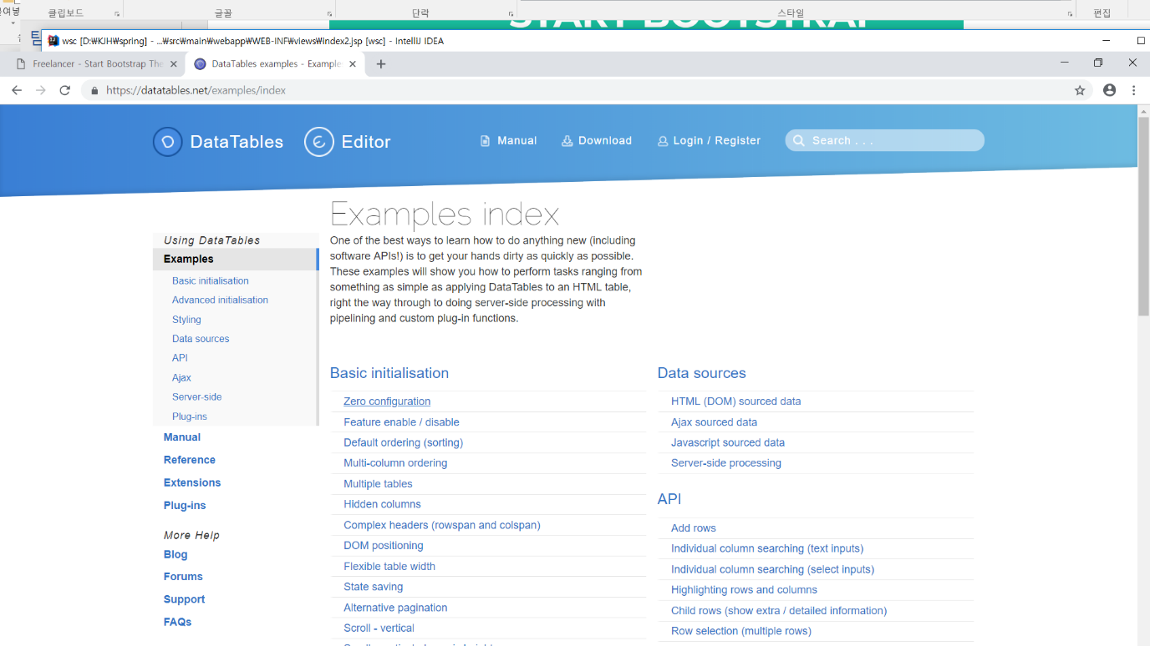

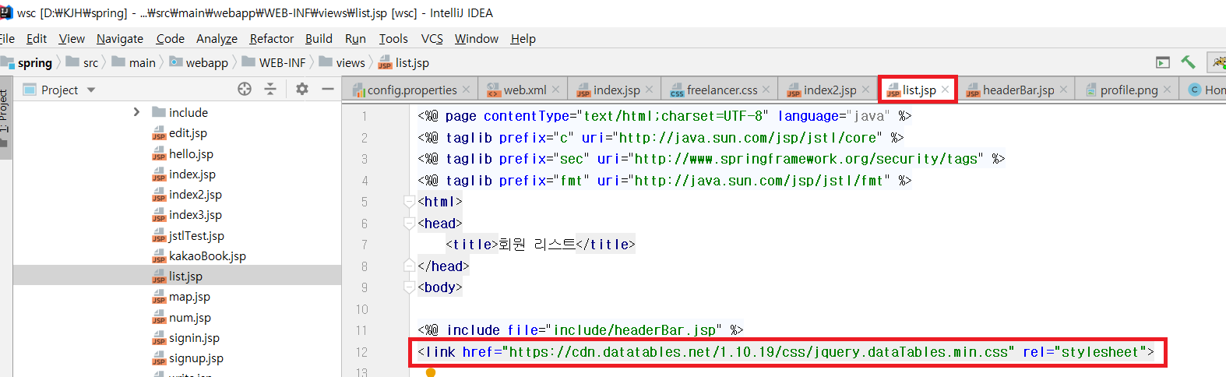

소스 복사

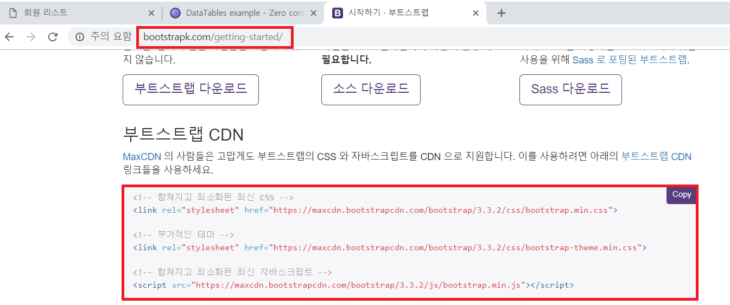

소스 붙여져 있어야 함.

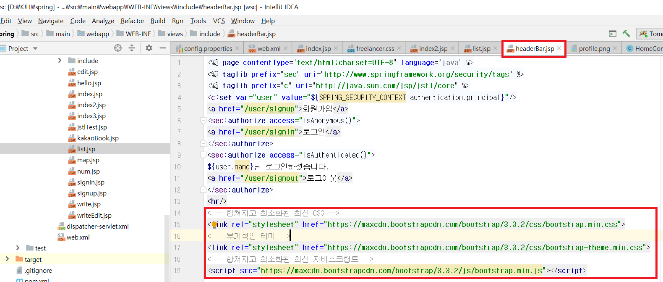

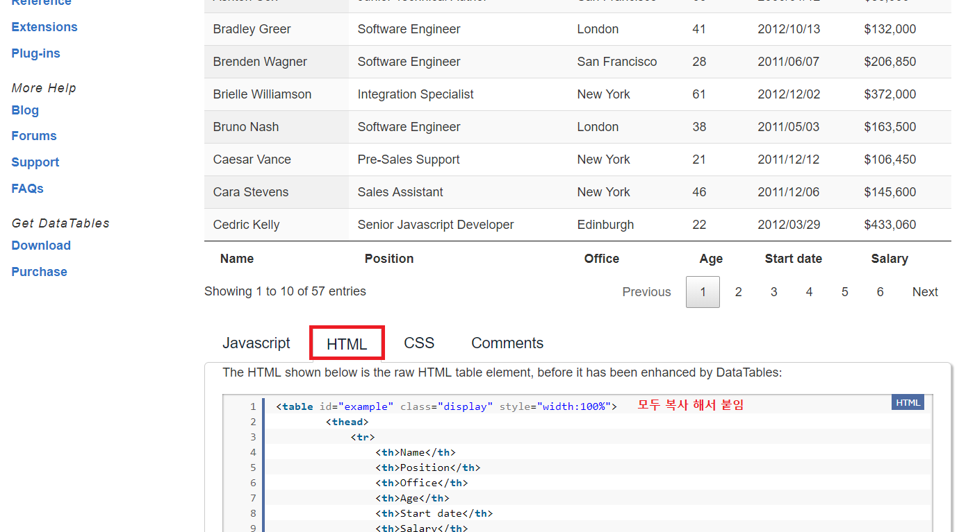

Css는 link로 가져와야 하고 script는 script로 가져 와야 함.

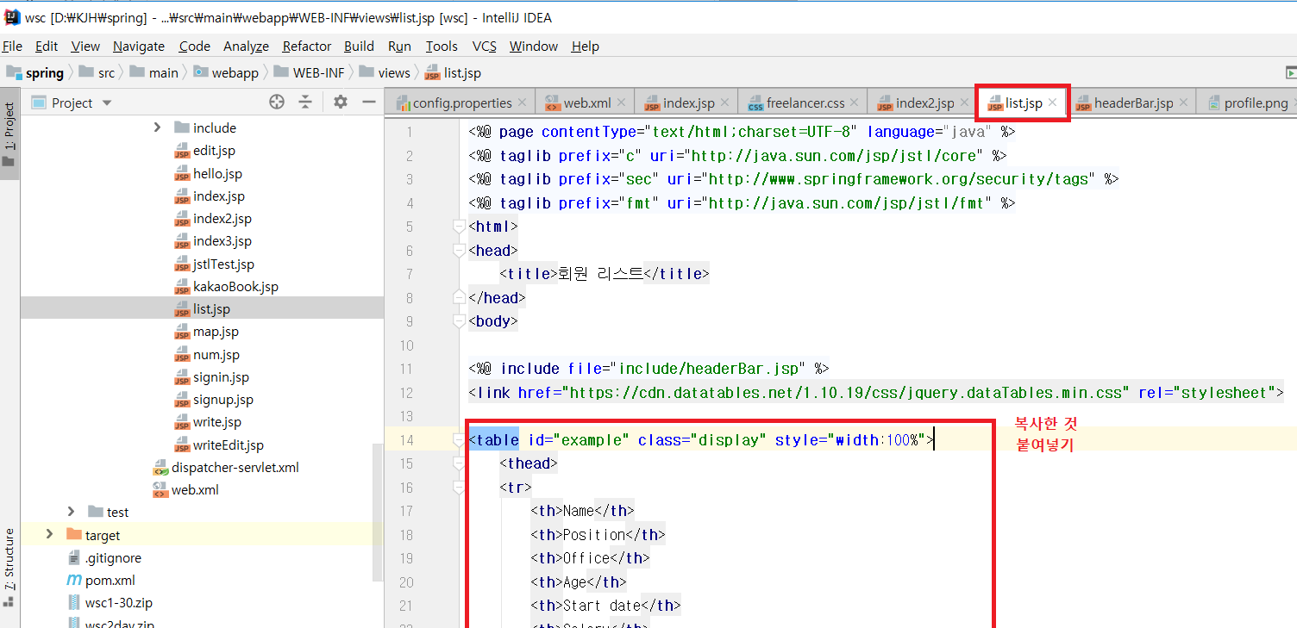

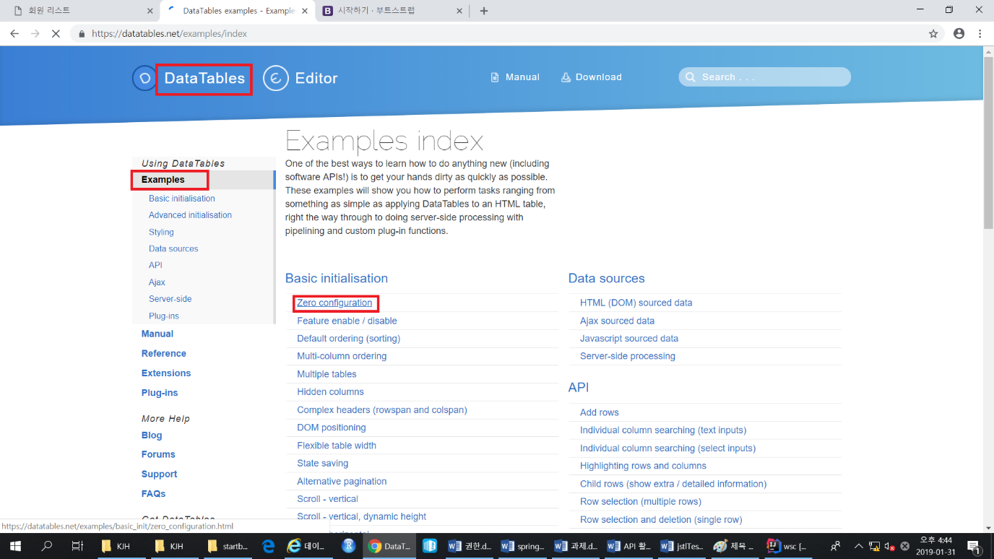

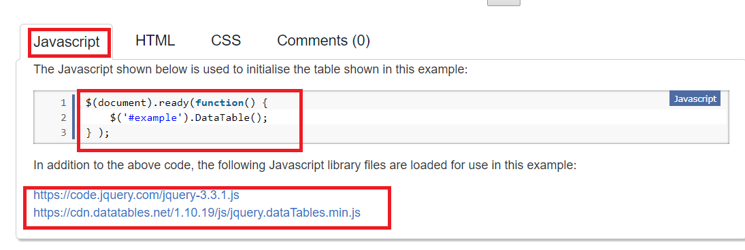

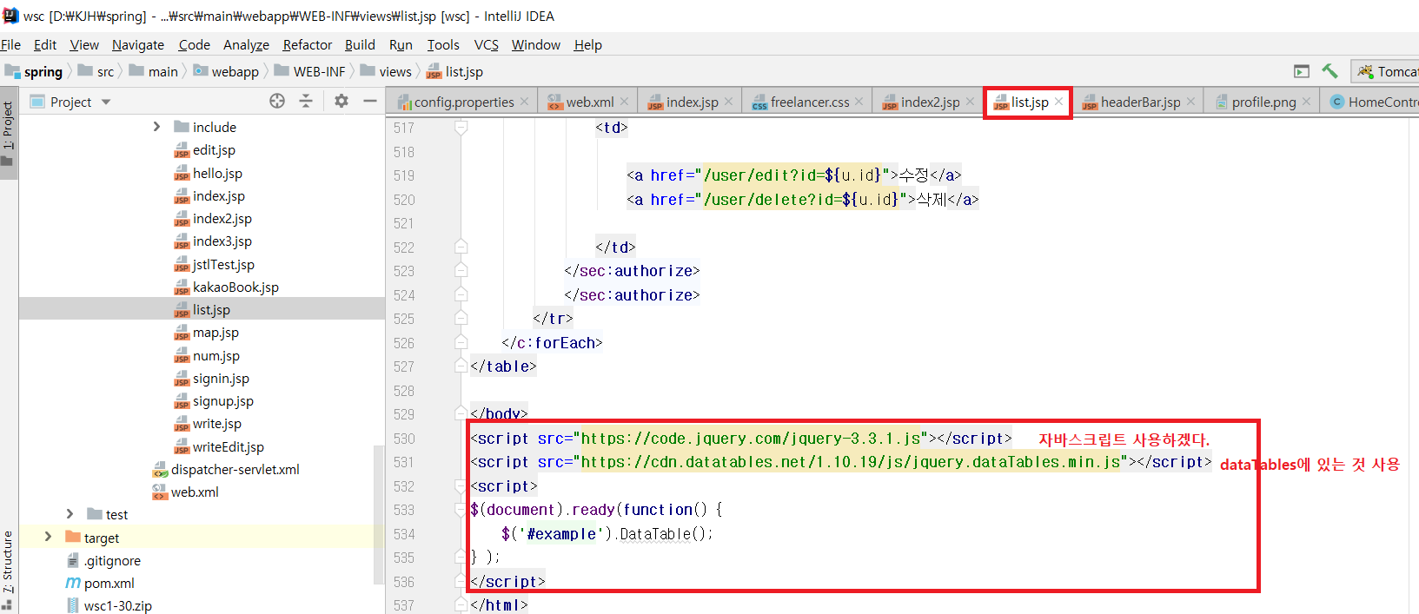

결과 확인

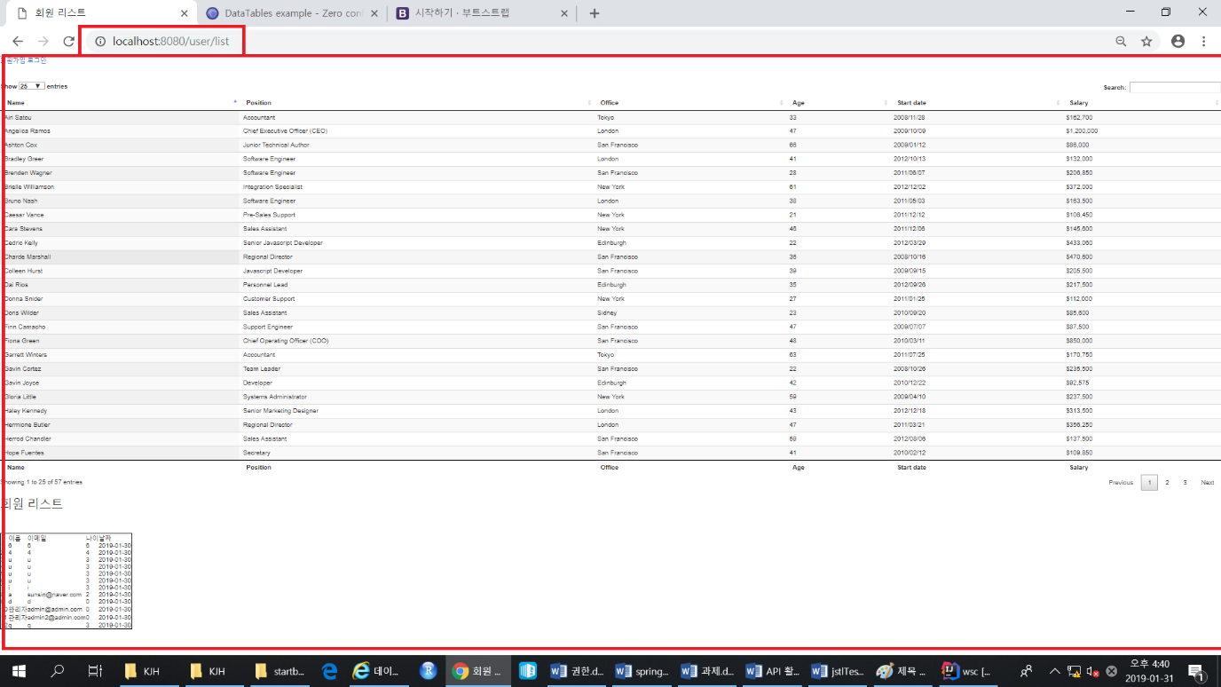

Option 변경

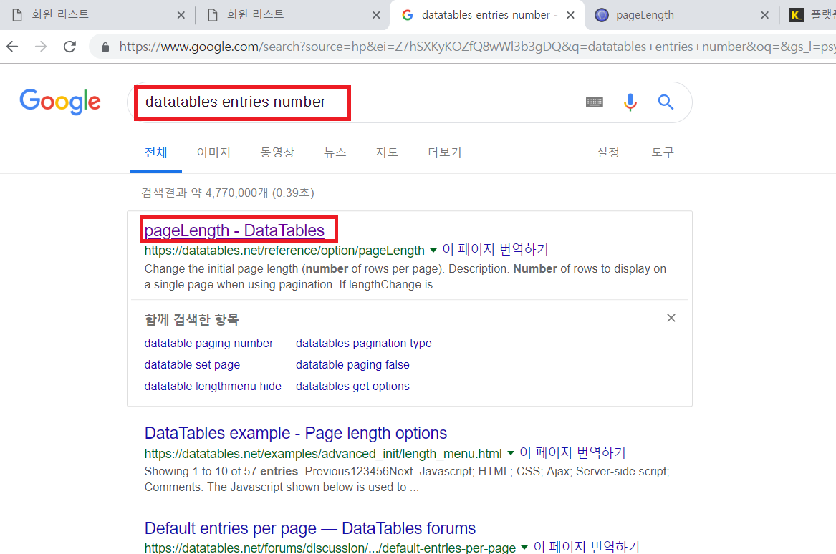

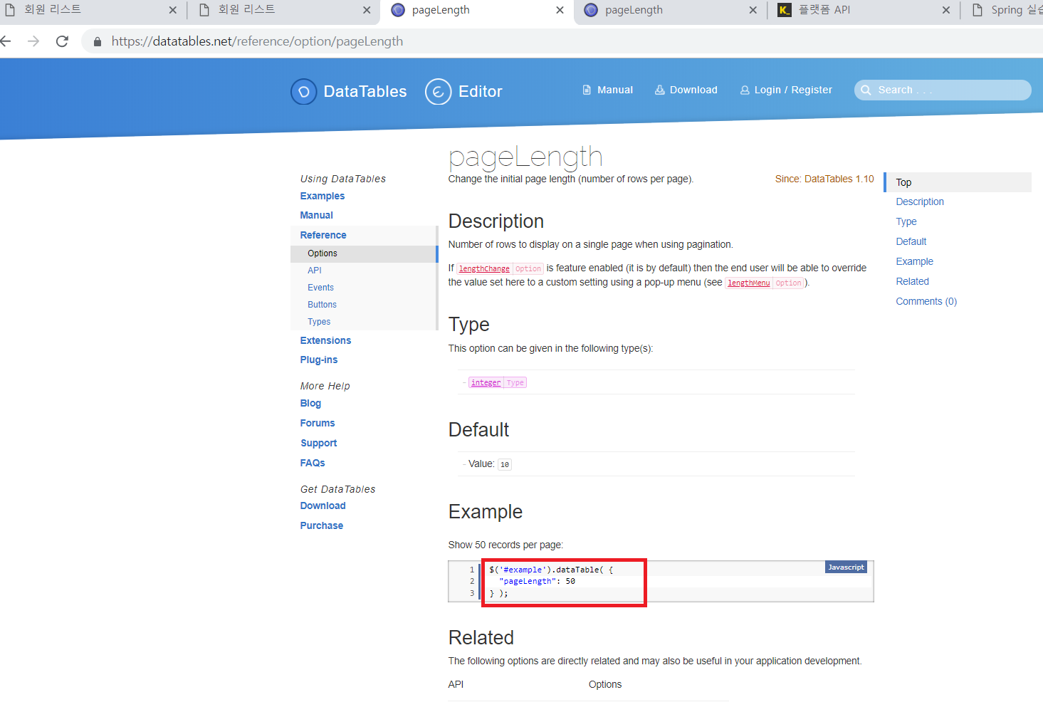

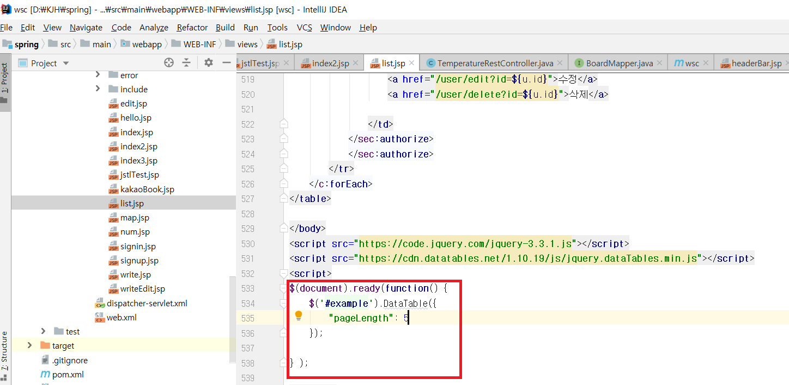

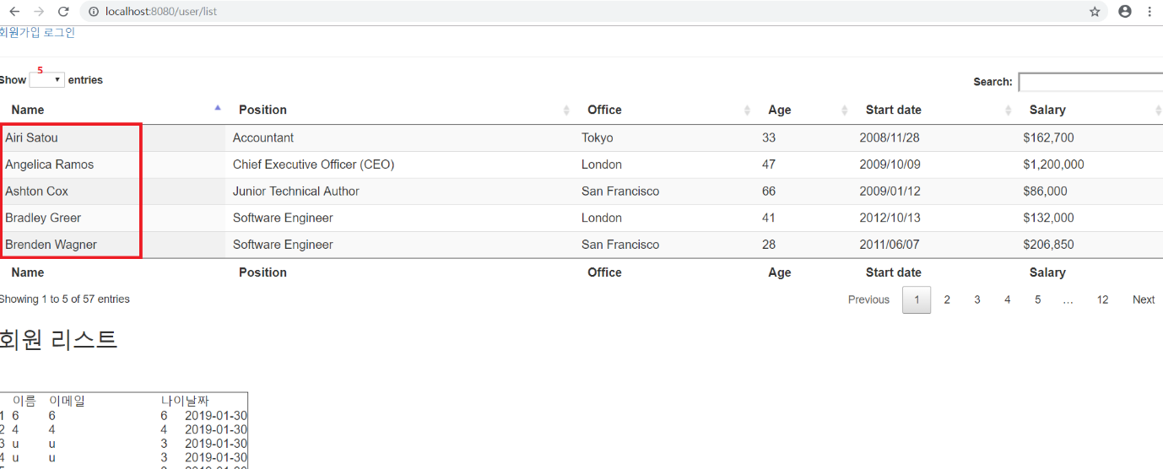

Jackson 사용

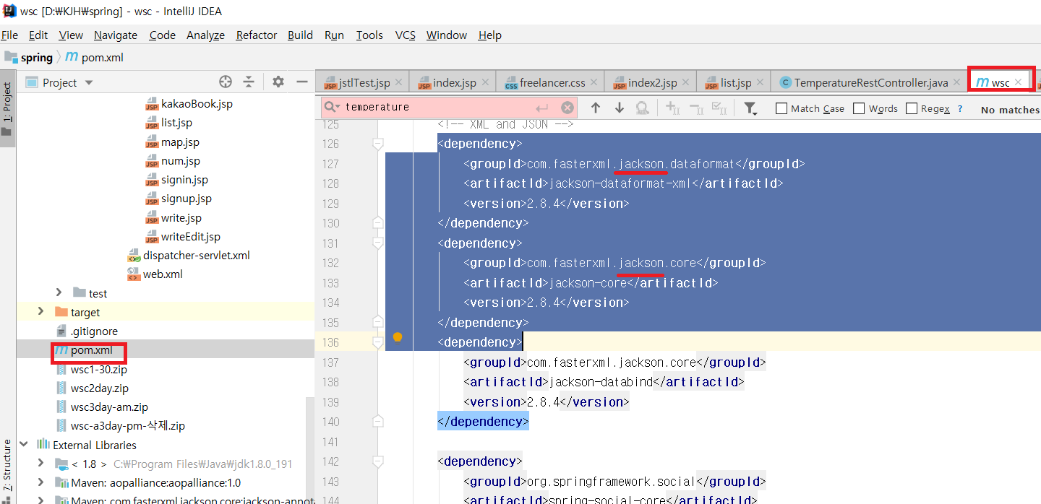



Board에 들어 있는 것 json형식으로 보기

빨간 글자나오는 단어에 클릭후 ALT+Enter눌러 import시킬 것

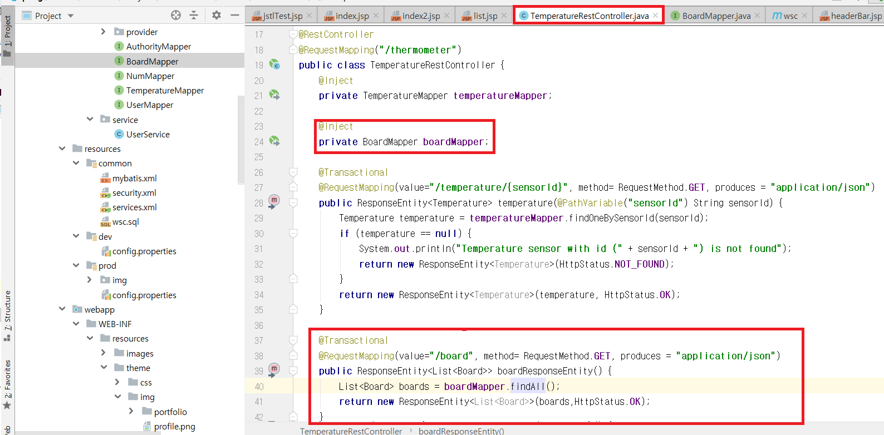

결과 확인

